LAB 5
Video - https://youtu.be/MLWjwOll7bs

Kiểm tra môi trường
Kiểm tra IP trên máy thật
Ipconfig máy thật
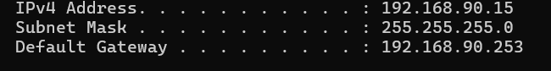
Cấu hình Virtual Network Editor trên VMware
Ip của VMWare
VMnet1 - Vùng LAN
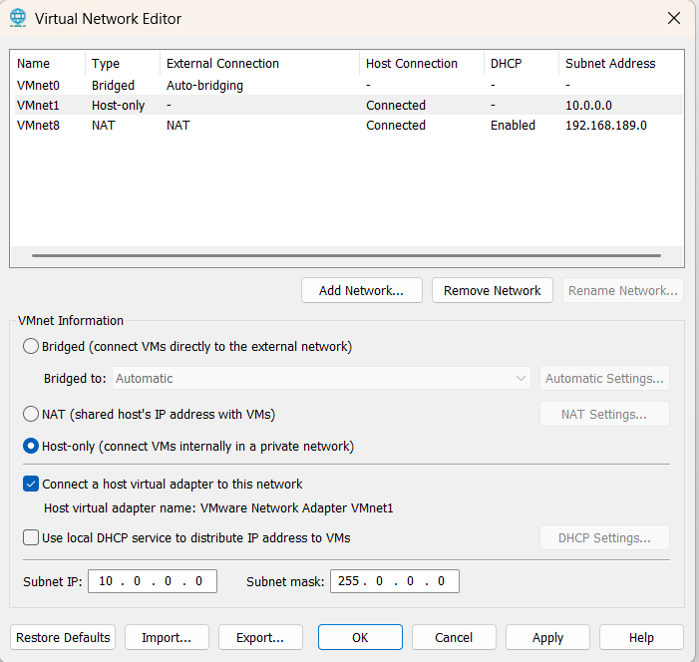
VMnet2 - Vùng DMZ
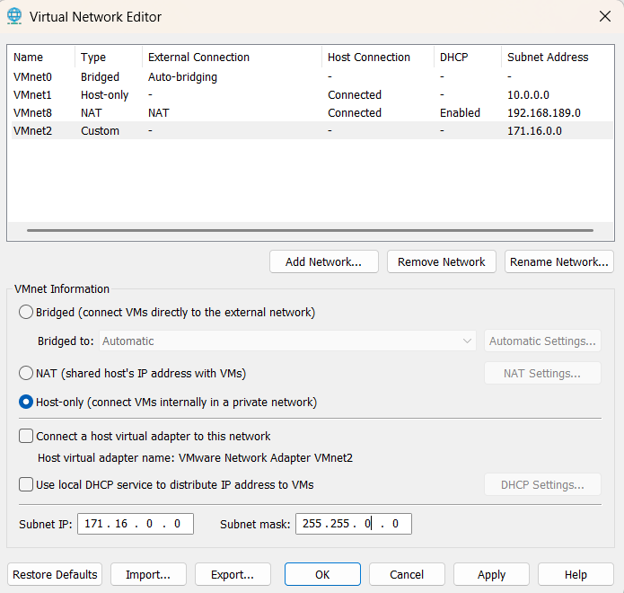
Đặt IP quản trị trên card VMnet1 của máy thật
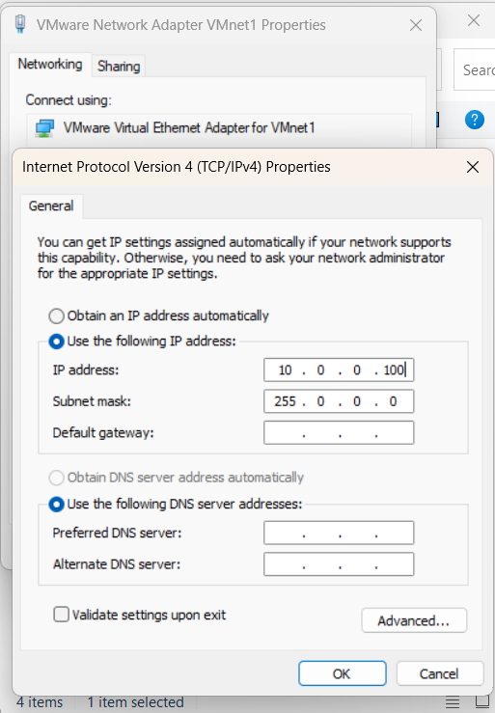
Tạo máy ảo pfSense

